Gehaktballetjes met zoetzure saus
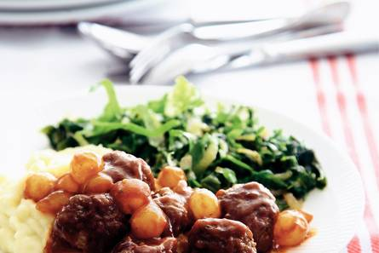

Ingrediënten 4 personen:
- 500 g gehakt (half-om-half)
- 50 g boter
- 1/2 pot zilveruitjes zoetzuur (a 340 g)
- 100 ml ketchup
- 2 el donkerbruine basterdsuiker
- 1 zak gesneden andijvie (400 g)
- 2 tenen knoflook (geperst)
- Aardappelpuree

Bereiden:
Rol van het gehakt met zout en peper kleine balletjes. Verhit in een braadpan de helft van de boter, bak de gehaktballetjes rondom bruin aan. Laat de zilveruitjes uitlekken en vang het vocht op. Voeg de uitjes met 4 el vocht aan de gehaktballetjes toe. Doe er de ketchup en basterdsuiker bij en breng het aan de kook. Draai het vuur laag en stoof de gehaktballetjes met de deksel op de pan in 10-12 min. gaar. Breng de saus op smaak met zout en peper. Verhit de resterende boter in een koekenpan. Voeg de andijvie toe en laat 3 min. op matig vuur smoren. Schep regelmatig om. Voeg de knoflook en zout en peper toe en smoor nog 1-2 min. Kook de aardappelen en maak er stamppot van. Verdeel de aardappelpuree over 4 borden en schep de gehaktballetjes met de zoetzure saus en de andijvie erbij. Eventueel andijvie mengen met puree.

